**Escuela Normal de Educación Preescolar**

Licenciatura en Educación Preescolar

**Ciclo escolar 2022-2023**



**EVIDENCIA UNIDAD III**

**Unidad de aprendizaje III. Gestión pedagógica inclusiva de Calidad**

**Competencias de la unidad de aprendizaje:**

* Detecta los procesos de aprendizaje de sus alumnos para favorecer su desarrollo cognitivo y socioemocional.
* Aplica el plan y programas de estudio para alcanzar los propósitos educativos y contribuir al pleno desenvolvimiento de las capacidades de sus alumnos.
* Diseña planeaciones aplicando sus conocimientos curriculares,

psicopedagógicos, disciplinares, didácticos y tecnológicos para propiciar

espacios de aprendizaje incluyentes que respondan a las necesidades de

todos los alumnos en el marco del plan y programas de estudio.

* Emplea la evaluación para intervenir en los diferentes ámbitos y momentos

de la tarea educativa para mejorar los aprendizajes de sus alumnos.

* Integra recursos de la investigación educativa para enriquecer su práctica

profesional, expresando su interés por el conocimiento, la ciencia y la mejora de la educación.

* Actúa de manera ética ante la diversidad de situaciones que se presentan en la práctica profesional.

**Curso:** Educación inclusiva

**Profesora:** Mayra Cristina Bueno Zertuche

**Alumna:** Alison Lily Hernández Vega

**Grado:** 3 **Sección:** B

20 de enero del 2023

**Saltillo, Coahuila**

**Diagnostico**

Trabajar con los niños es una experiencia muy bonita, y es aún más enriquecedor el hecho de saber que le estoy brindando herramientas para su desarrollo y aprendizaje, y que doy lo mejor de mi día a día. Las practicas se llevaron a cabo en el Jardín de Niños “Coahuila” ubicado en la colonia zona centro, calle Gral. Vicente Guerrero #533, en el grupo de 3° “B” a cargo de veintisiete alumnos, con el apoyo de la educadora a cargo Wendy Jannet Mora Valdes.

La jornada de práctica se dividió en dos periodos, el primero fue del día 3 al 14 de octubre del año 2022 y la segunda se realizó del 21 de noviembre al 2 de diciembre del mismo año. Se diseñó una planeación de acuerdo a las experiencias y a las circunstancias derivadas del diagnóstico de grupo y a las anotaciones que realicé el día 22 de septiembre del 2022 en el Jardín de Niños Coahuila, identifiqué que es necesario trabajar en el respeto de turnos, de las reglas de juego de indicaciones, el respeto de normas y en compartir material con sus compañeros para una mejor convivencia y así promover el respeto hacia los demás demostrando empatía y generando la sana convivencia y la relación entre ellos en vista de que había dificultad al escuchar a los compañeros o al momento de interactuar con el interlocutor.

Al llegar a casa tomé el tiempo de leer y analizar el diagnóstico de grupo lo leí en varias ocasiones para comprender algunas definiciones que no entendía, identifiqué una problemática genérica que la gran parte del grupo presentaban problemas en la escucha activa y en la deficiencia del trabajo colaborativo. A lo largo de la formación docente como futura educadora, he identificado que la falta de disciplina impacta en el trabajo colaborativo, por lo que es un tema de gran relevancia en la actualidad, sin embargo, aún existen muchas dudas en torno al rendimiento académico.

Lo lleve a cabo implementando propuestas para dar soluciones, de acuerdo a las actividades que desarrolle en la planeación, en el tipo de organización del grupo que fue el trabajar en equipos en las distintas actividades y en los diversos juegos que aplique, es muy complicado para ellos trabajar en equipo, no les gusta compartir material por lo que implemente promover el trabajo colaborativo estimulando las habilidades personales y del grupo, aumente la motivación y la confianza para que realizaran las actividades, les proporcione la generación de un lenguaje común y ocasionando una interdependencia positiva, trabaje mucho en desarrollar un aula inclusiva donde el alumno se involucrara en los diferentes juegos y actividades promoviendo la inclusión y el respeto fomentando el pensamiento crítico y la interacción así como la colaboración entre ellos creando iniciativas de conversación entre todos para derribar barreras y por supuesto, creando un espacio de confianza y así fue comenzamos a relacionarnos unos con los otros, promoví la aceptación de las diferencias de cada alumno a la hora de participar, de exponer o de elaborar alguna actividad.

En el grupo no había un niño o niña que presentara alguna discapacidad o dificultad, pero si había algunos alumnos que necesitaban apoyo académico de distintos campos de formación académica. Uno de los casos que más me llamo la atención fue un niño llamado Eduardo, presentaba muchos problemas de lenguaje y comunicación y de educación socioemocional en lenguaje, le gustaba mucho participar y pasar al frente a exponer, su participación era activa, era el primero en responder las preguntas que se realizaban al final para la reflexión, solo que no se le entendía lo que decía y en muchas ocasiones el resto del grupo no le prestaba atención y seguían haciendo desorden por lo mismo que batallaba en decir algunas palabras y eso causaba que el niño se sintiera mal al ver que sus compañeros no respetaban cuando el participaba o pasaba al frente, entrando del receso el niño ya no quería participar y constantemente iba conmigo me jalaba y decía que ya se quería ir a su casa que ya no quería trabajar.

En la segunda semana me acerco con él en la hora del receso y le pregunto porque siempre al finalizar la mañana de trabajo ya no quiere hablar y se quiere ir a casa, el niño me dice que porque se pone triste al ver que sus compañeros no le ponen atención y que siente que se burlan de él cuándo participa en clase, A partir de ese día hable con el grupo completo y lleve reglas y normas para trabajar en el salón de clases, el respetar a los compañeros, guardar silencio, compartir material, trabajar en equipo, convivir todos juntos, etc. Trataba de hablar siempre con el niño en cuestión de lo emocional, estuve al pendiente en todo momento y siempre estaba a lado mío, le gustaba mucho repartir el material con el que se iba a trabajar, implemente una estrategia que fue de gran ayuda, cada día dos niños me ayudaban a repartir material, otro niño o niña ponía el gel antibacterial, alguien más borraba el pizarrón y se iban cambiando y rolando los turnos todos los días de modo que todos participaran y convivieran sanamente.

**Planeación didáctica**

En el segundo periodo de practica considere todo lo que presentaba en grupo y el caso que detecte que fue de gran impacto en la observación. Decidí implementar estrategias innovadoras que ayudaran a la problemática de grupo y al niño que detecté en particular. La situación didáctica de las dos semanas fue de las profesiones y oficios, para llevar a cabo esta situación realicé actividades en equipo, exposiciones y al final cerré con una pasarela donde daban a conocer lo que querían ser de grande, por qué eligieron la profesión o el oficio, las herramientas que se utilizan, cuál era la ropa de trabajo que utilizaban y a quienes ayudaban al realizar dicho trabajo, durante las actividades note el interés y la participación de los alumnos en especial de Eduardo, presentaban una mayor atención, ya respetan al compañero que pasaba al frente guardaban silencio y lo cuestionaban en relación a su exposición le hacían preguntas como: ¿Por qué quieres ser policía, bombero o doctor? Etc.

Al finalizar les hice una serie de preguntas para llevarlos a la reflexión y retroalimentación de las actividades con esto me di cuenta de cómo se apropiaron del tema, me gustó mucho ver que los alumnos se cuestionaban a sí mismos y se planteaban objetivos a alcanzar, muchos de ellos me decían todo lo que se tiene que hacer antes de ser profesionista, contaban todo lo que sus papas les decían y que tenían que seguir estudiando para lograr las metas que querían, note una mayor seguridad y motivación de Eduardo convivía más con sus compañeros.

Desde un principio detecte que había más control de grupo, acataban las indicaciones. Se llegó el día de la despedida, en especial Eduardo se acercó conmigo me dio un abrazo y me dijo que no me fuera que ya no estaba triste y que ya jugaba con sus compañeros y al final me dijo que ya me extrañaba mucho, rápidamente el resto del grupo corrió hacia mí y entre todos me dieron un abrazo por lo que tuve emociones encontradas, sentí mucha felicidad al darme cuenta el cambio que hice de como llegue con el grupo y de cómo salí y aprendizaje que tuve al concluir que sé que no es mucho pero me sentí muy contenta al ver a Eduardo y al resto del grupo.

**Ajustes en la planeación**

* Uso de reglas y normas
* Uso de herramientas visuales y de tecnología
* Promover el trabajo colaborativo, el respeto de turnos
* Reconocer su esfuerzo
* Invitarlos a la reflexión
* Realizar preguntas al final
* Recuperar aprendizajes previos

**Anexos**

Anexo 1

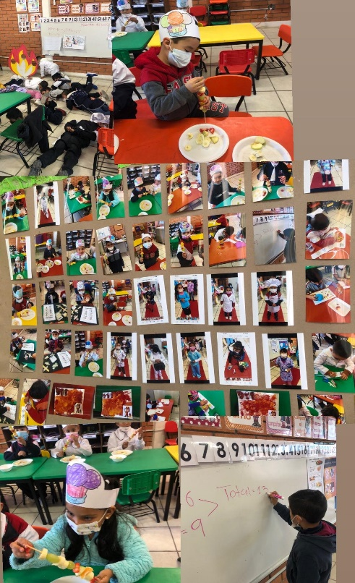

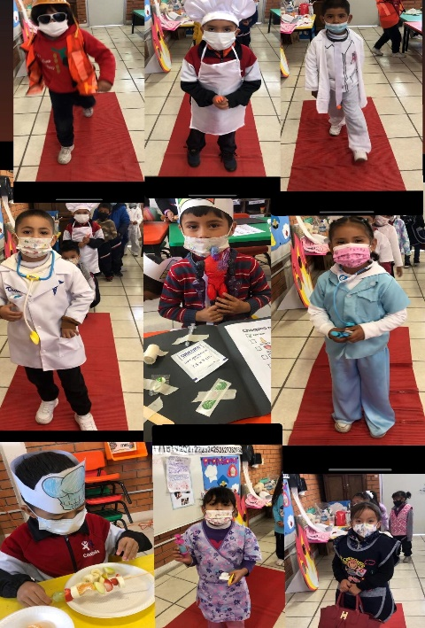Anexo

Rúbrica Unidad #3 Educación Inclusiva

|  |  |  |  |  |
| --- | --- | --- | --- | --- |
| Evaluar su actividad didáctica, diferenciando si es inclusiva o con ajustes razonables. | Intervalora si se realizó una situación didáctica inclusiva o una situación didáctica con adecuación curricular, según sea el caso, además incluyendo en qué aspecto o aspectos se realizó.  Argumenta las experiencias obtenidas durante el desarrollo del proyecto y cómo han influido en su formación. | Analiza si se realizó una situación didáctica inclusiva o una situación didáctica con adecuación curricular, según sea el caso.    Describe las experiencias tenidas durante el desarrollo de su actividad y cómo ha influido en su formación. | Comenta si se realizó una situación didáctica inclusiva o una situación didáctica con adecuación curricular, según sea el caso.    Nombra las experiencias obtenidas durante el desarrollo de su actividad y cómo han influido en su formación. | Registra si se realizó una situación didáctica inclusiva o una situación didáctica con adecuación curricular. |
|  | 10/9 | 8/7 | 6/5 | 5/4 |